МИНИСТЕРСТВО ОБРАЗОВАНИЯ И НАУКИ УКРАИНЫ

ДОНЕЦКИЙ НАЦИОНАЛЬНЫЙ ТЕХНИЧЕСКИЙ УНИВЕРСИТЕТ

Кафедра ПИ

Факультет КНТ

Лабораторная работа №2

Тема: Выявление требований к САПР виртуального города

Курс: Анализ требований к ПО

Выполнил

ст. гр. ПИ-16Б

Мамутова В.А.

Проверил

проф. каф. ПИ

Григорьев А.В.

Донецк – 2018

**Требования совладельцев**

1. Система должна обеспечить автоматизацию разработки виртуального города на всех уровнях проектирования.
2. Использование системы должно позволять увеличить число рассматриваемых вариантов проекта, применить новейшие технические решения, повысить скорость обмена информацией и её достоверность при взаимодействии подразделении проектного предприятия.
3. Система должна обеспечивать 3D-моделирование для создания интерактивных городских сред.
4. Система должна снизить время проектирования города.
5. Система должна позволить снизить требования к квалификации проектировщика.
6. Система должна повысить качество проектируемого продукта и конструкторской документации.
7. Система должна обеспечить быструю настройку архитектурного стиля или других особенностей города.
8. Система должна обладать оптимальной точностью.
9. Система должна содержать обширную элементную базу, соответствующую новейшим разработкам систем виртуальной реальности.
10. Система должна иметь возможность развития: САПР представляется как развивающаяся открытая система, в которой предусмотрена возможность замены существующих компонентов и включения новых (расширение элементной базы), генерации на основе заложенной информации новых знаний.
11. Система должна обеспечивать возможность параллельного ведения нескольких проектных задач с автоматическим распределением ресурсов системы между заданиями, а также совместного решения одной задачи несколькими исполнителями.
12. Система должна поддерживать возможность декомпозиции конструкции объекта городской инфраструктуры в процессе его автоматизированного проектирования (здание рассматривается как исходная (базовая) подсистема), где можно выделить по уровням иерархии подсистемы, каждая из которых при проектировании подвергается декомпозиции, то есть расчленяется на ряд еще более мелких подсистем (составляющих), элементов, что облегчает решения отдельных задач.
13. Геометрические модели зданий в системе должны создаваться по аэроснимкам.
14. Для построения моделей зданий система должна позволять использовать данные лазерного сканирования.
15. Структура макета каждого вида объекта, его форма, размеры должны описываться с помощью конечного числа параметров. Необходимо предусмотреть задание пользователем следующих параметров:

* область аэроснимка;
* высота здания;
* размер здания;
* текстура объекта;

Предусмотреть возможность редактирования параметров.

1. Система должна предоставлять возможность получения геометрической модели в трёх измерениях, то есть в виде трёхмерной модели объекта инфраструктуры. Важность геометрической модели определяется формированием облика проектируемого объекта, его внешними формами и размерами, что при расчетах определяет его свойства.
2. Геометрическая модель должна описывать отношения между параметрами объекта, характеристиками его формы и размерами, что поможет проектировщику определить, площади, объемы, поперечные сечения его многочисленных элементов и подсистем.
3. Необходимо реализовать возможность поворота, приближения/отдаления камеры, установки её положения при работе с полученными трёхмерными моделями.
4. Система должна позволять спроектировать виртуальную модель городского окружения, которая помогает получить наглядное представление об объектах инфраструктуры, удобно перемещаться по виртуальному городу, изучать обширные территории, планировать городскую застройку.
5. Предусмотреть возможность наложения на поверхности трёхмерной модели различных цветовых текстур высокого разрешения и установки параметра сглаживания для получения изображения фотографического качества в разных ракурсах.
6. Система должна иметь встроенные 3D-инструменты для проекционного наложения (композитинга), что будет являться намного более эффективным способом создания цифрового города в отличие от моделирования.
7. В системе должна быть предусмотрена возможность генерировать процедурные города-схемы, с помощью набора определенных параметров которых можно воссоздать любые реалистичные города, в том числе и из прошлого, настоящего и будущего.
8. Система должна содержать большую базу готовых моделей зданий, шаблонов городов.
9. Система должна предоставлять автоматическое текстурирование, иметь встроенные сборники текстур ночи и дня.
10. Система должна обеспечивать функционирование быстрой регулировки архитектурных стилей зданий.
11. В системе должна быть предусмотрена возможность использования моделей, созданных в Autodesk Revit, 3D MAX и прочем любом 3D-софте.
12. Система должна экспортировать спроектированные макеты городов во все ведущие форматы 3D, включая Collada, Geodatabase, Shapefile, .dxf, .kml, .skp, .fbx & .obj.
13. Система должна создавать модель города, которая будет охватывать подземную и наземную инфраструктуру.
14. Система должна использовать технологии лазерного сканирования.
15. Для измерения объектов наземной инфраструктуры система должна применять воздушную лидарную съёмку, для туннелей — наземную лидарную съёмку.
16. Система должна позволять добавлять к объектам инфраструктуры различные атрибуты для создания мощной геоинформационной системы виртуального города.
17. Разработанные 3D-модели должны быть оптимизированы для потоковой передачи на Cesium, мощную онлайн-платформу по всему миру.
18. Система должна быть снабжена подробными объяснениями всех позиций меню и справочной информацией для создания алгоритмов (также иметь подсказки).
19. Система должна обеспечивать возможность автоматического создания и оформления комплекта проектной документации.
20. Система должна предоставлять пользователю возможность просмотра справочной информации.
21. Необходимо обеспечить возможность поиска необходимой информации по изделиям и компонентам.
22. Система должна обеспечивать автоматическое сохранение с частотой времени, определённой пользователем, а также возможность восстановления несохраненных документов.
23. Система должна иметь удобный, интуитивно понятный пользовательский интерфейс.
24. Для эффективного применения в конструкторско-технологических разработках необходима "подстройка" системы автоматизированного проектирования виртуальных городов под конкретные нужды того или иного пользователя. Для такой настройки необходим открытый API-интерфейс. Использование подобных возможностей позволяет повысить эффективность труда на рутинных операциях.
25. Системные требования для использования системы автоматизированного проектирования космических кораблей:

* процессор Intel Core i5 ГГц;
* Microsoft Windows XP/Vista/7/8.1/10;
* оперативная память 2 Гб;
* свободного места на диске 9 Гб;
* видеопамять 256 Мб.

**Описание бизнес-процессов предприятия**

3D-макет города, доступный через Интернет, – уникальная технология, позволяющая, получать наглядное представление и актуальную информацию об объектах инфраструктуры, быстро перемещаться по виртуальному городу, изучать обширные территории.

Трехмерная сцена города состоит из модели местности (земной поверхности) и моделей наземных объектов. При создании моделей необходимо решить две важнейшие задачи: конструирование геометрии и текстурирование модели.

Основные этапы моделирования 3D-сцены города:

1. Проектирование карты местности. Для моделирования поверхности используются цифровые модели рельефа, созданные по спутниковым снимкам.

2. Подготовка материала. Определение местоположений оснований зданий, их размеры происходит по ГИС-данным и информации с 2D-карт (фотоснимкам).

3. Моделирование объектов. Происходит по специально разработанной технологии.

4. Текстурирование. На основе собранных фотоматериалов и библиотеки текстур создается UVM – развертка модели здания с помощью 3D- и графического редакторов.

5. Экспортирование моделей в среду графического процессора. Разработанная 3D-модель конкретного архитектурного сооружения преобразуется в файл определённого формата для экспорта на 3D-карту.

6. Сверка и корректура расположения моделей зданий на карте. Требуется как сверка наличия объектов в определенном квадрате карты, так и сверка по масштабу и точному расположению зданий в 3D-пространстве.

7. Тестирование. Производится визуальная оценка 3D-сцены и измеряется производительность карты.

**Описания моделей деятельности успешных компаний отрасли**

**ArchiCAD** – программный пакет для архитекторов, основанный на технологии информационного моделирования (Building Information Modeling — BIM), созданный фирмой Graphisoft. Предназначен для проектирования архитектурно-строительных конструкций и решений, а также элементов ландшафта, мебели и т. п.

При работе в пакете используется концепция Виртуального Здания. Суть её состоит в том, что проект ArchiCAD представляет виртуальную модель реального здания, существующую в памяти компьютера. Для её выполнения проектировщик на начальных этапах работы с проектом фактически «строит» здание, используя при этом инструменты, имеющие свои полные аналоги в реальности: стены, перекрытия, окна, лестницы, разнообразные объекты и т. д. Завершив этап моделирования, пользователь может извлечь из «виртуального здания» все необходимые данные для создания проектной документации: планы этажей, фасады, разрезы, экспликации, спецификации, визуализации и пр. ARCHICAD является одним из первых приложений в АИС-индустрии, реализовавших поддержку подхода OPEN BIM на основе межплатформенного формата взаимодействия IFC.

**Преимущества:**

1. Возможность создания моделей с очень высокой геометрической детализацией.
2. Для каждого типа строений создается только одна модель. Данная модель единожды загружается при визуализации, и используется для всех зданий заданного типа. Это позволяет значительно экономить память и уменьшает размер трехмерной модели города на диске.
3. Текстуры не содержат изображений посторонних объектов, спроецированных на стены зданий. Так как текстурирование производится вручную, все изображения перед текстурированием обрабатываются оператором. Обработка включает устранение лишних объектов на фотографиях, таких как деревья или автомобили, выравнивание изображений по яркости и тону и, часто, удаление теней.
4. Трехмерные здания являются отдельными объектами, с которыми может быть ассоциирована любая атрибутивная информация.

**Недостатки:**

1. Очень высокая трудоемкость.

Несмотря на то, что современные 3D редакторы позволяют ускорить некоторые этапы моделирования, все равно все они выполняются вручную.

1. Потенциально низкая метрическая точность.

Источником размеров для модели здания обычно служат фотографии фасадов, поэтажный план или отпечаток здания на плане города. Фотограмметрические измерения по наземным фотографиям не производятся, так как это слишком затратно и не предусмотрено в 3D редакторах. Плоский план не несет всей необходимой информации о форме здания. Недостающие размеры рассчитываются приближенно, часто на глаз. Это конечно не относится к случаю, когда исходными данными для проектирования является архитектурная модель здания, использованная при его постройке, либо данные наземного лазерного сканирования. Однако такой случай – большая редкость.

1. Типизация строений также имеет недостатки.

Это невозможность создать набор типов, описывающий все варианты зданий города, приводит к обобщению и упрощению модели города. Уникальные здания заменяются типовой моделью. Особенно это относится к частной застройке, где все многообразие архитектурных форм часто заменяется одним простым прототипом, например, серой коробкой с двускатной крышей.

1. Недостаточная фотореалистичность.

В качестве текстур в данном методе обычно используются наземные фотографии. Это качественные фотографии высокого разрешения. Однако сфотографировать каждое здание города, да еще со всех сторон не представляется возможным. Недостающие фотографии заменяются типовыми текстурами из библиотек. Синтезированные таким образом текстуры выглядят искусственно из-за совмещения фотографии и библиотечной рисованной текстуры. Кроме того, все текстуры выравниваются по яркости и тону, с фотографий стараются убрать тени. Отсутствие теней на стенах зданий и поверхности земли также вносит ощущение искусственности. Сложность процесса получения фотографий и текстурирования приводят к отказу от фотореалистичных текстур для многих типов зданий. Такие здания раскрашиваются одним или несколькими цветами, либо полностью покрываются изображениями из библиотек текстур.

**CyberCity 3D** – мировой лидер в производстве высоко детализированных трехмерных цифровых моделей зданий. Наши модели города идеально подходят для использования в презентациях интеллектуальных городов, в которых представлены потоковые карты, аналитика зданий и контекстуальные экологические потребности.

Основа технологии - запатентованное 3D-программное обеспечение CyberCity 3D. Модели создаются с высоким разрешением для создания стереоизображений, которые можно экспортировать практически во все ведущие 3D-форматы. 3D-здания CyberCity загружаются точными измерениями с комнатой для пользовательской информации, которая может быть адаптирована к вашему проекту.

Данные CyberCity 3D работают с основными 3D-платформами. Кроме того, мы поставляем наши здания в большинстве форматов 3D-файлов, включая Collada, Geodatabase, Shapefile, .dxf, .kml, .skp, .fbx & .obj. Плавно интегрируйте 3D-модели CyberCity с вашим программным обеспечением и данными для неограниченного планирования и дизайна.

Чем шире сеть, тем шире досягаемость: вот преимущество картографических решений CyberCity на основе браузера. Смотреть потоковые 3D-карты можно на планшетах, телефонах, настольных компьютерах и ноутбуках. Обширный доступ к инструментам, которые нужны для эффективного общения - в ярком, точном 3D.

Высокое разрешение 3D-модели.Модели CyberCity 3D GIS не имеют аналогов, обеспечивая точность до шести дюймов и множество атрибутов интеллектуальных данных (метаданных), которые неоценимы для планирования и оценки проектов. Есть еще: здания поставляются во всех популярных коммерческих форматах 3D-файлов для использования на нескольких платформах и приложениях. Простая интеграция моделей с вашим существующим программным обеспечением и данными для неограниченного планирования, аналитики и дизайна.

Потоковые 3D-карты. 3D-модели CyberCity оптимизированы для потоковой передачи на Cesium, мощной платформе онлайн-глобуса. Cesium бесплатно загружается и поставляется с обширной документацией для разработчиков. CyberCity 3D позаботится о настройке и размещении карты или самостоятельно ее построит. C помощью данного продукта можно интегрировать все существующие данные и оптимизировать 3D-модели с высоким разрешением, чтобы ваша карта была визуально ошеломляющей и выполнялась исключительно.

Для построения моделей зданий CyberCity-Modeler позволяет также использовать данные лазерного сканирования.

Создание трехмерной модели здания состоит из измерения оператором характерных точек контура крыши. Измерения проводятся стереоскопическим методом. Для ускорения процесса применяются шаблоны, разработанные для основных типов крыш. Сложные формы образуются путем комбинации простых геометрических фигур. Высота стен зданий не измеряется. Стены образуются проецированием точек основания крыши на поверхность рельефа.

Описанная методика позволяет создавать модели зданий быстро и качественно. На одно здание опытный оператор тратит от 10 секунд до одной минуты, в зависимости от его сложности. Точность измерений сопоставима с геометрической точностью исходных аэроснимков.

Создание моделей зданий – единственный ручной процесс при генерации трехмерной модели города. Дальнейшая обработка созданных моделей производится полностью автоматически. Текстуры фасадов и крыш извлекаются из тех же снимков, что использовались для создания геометрии. На этом этапе очень важно, чтобы все стороны здания были видны на снимках. Чтобы достичь этого, используются боковые наклонные камеры либо, специально спроектированные залеты. При отсутствии боковых наклонных камер залет должен быть запланирован с более чем 50% межмаршрутным перекрытием либо с дополнительными маршрутами, направленными перпендикулярно основным.

**Преимущества:**

1. Высокая скорость создания моделей городов. Благодаря использованию типовых шаблонов обеспечивается быстрое создание массивной комплексной настройки архитектурного стиля или других особенностей города. Города создаются за дни, а не за годы, как при использовании полностью ручного моделирования.
2. Низкая стоимость создания модели за счет исключения большого количества ручного труда операторов.

**Недостатки:**

1. Низкое качество текстур. При автоматическом текстурировании посторонние объекты, спроецированные на фасады зданий, остаются на текстурах. На стены попадают деревья и автомобили. Если съемка проводилась в летний период, густые кроны деревьев могут закрывать большую часть здания. Кроме того, точность положения текстур оказывается низкой. На сторонах здания, снятых под острым углом, текстуры оказываются смазанными.

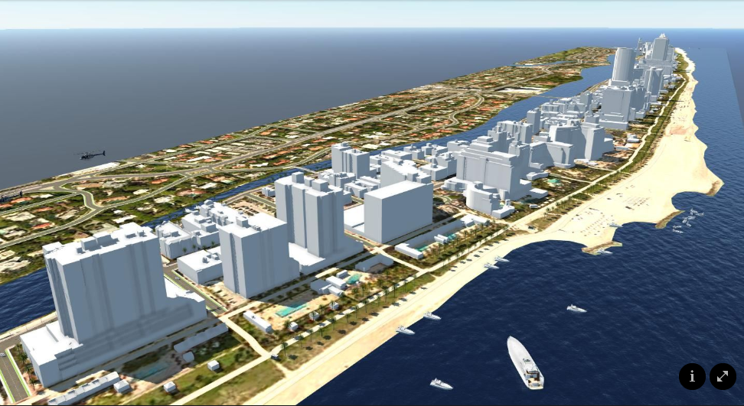

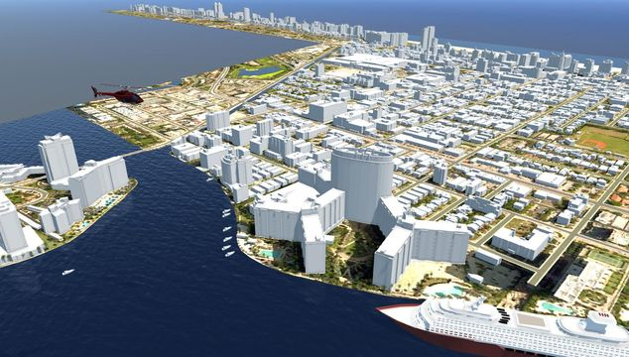

**Esri CityEngine -** это усовершенствованное программное обеспечение для 3D-моделирования для создания огромных, интерактивных и захватывающих городских сред за меньшее время, чем традиционные методы моделирования. Города, созданные с помощью CityEngine, могут быть основаны на реальных данных ГИС или демонстрировать вымышленный город прошлого, настоящего или будущего.

CityEngine позволяет профессиональным пользователям ГИС, САПР и 3D:

* быстро создавать 3D-города из существующих двумерных ГИС-данных;
* осуществлять 3D-проектирование на основе ГИС-данных и процедурных правил;
* эффективно моделировать городскую среду для анализа, прогнозирования и улучшенного визуального представления.

CityEngine предоставляет возможность прямого экспорта созданных 3D-моделей в другие программные пакеты:

* для анализа или управления данными (например, ArcGIS);
* для трехмерного редактирования (Maya, 3D Max);
* для 3D-визуализации (ArcGlobe, Google Earth);
* в игровые движки (Unity, Unreal);
* в решения рендеринга (визуализации) высокого качества (RenderMan);
* в качестве готовых облачных сервисов (RealityServer).

**Преимущества:**

1. Высокая производительность.

При создании зданий используются типовые шаблоны. Благодаря этому обеспечивается создание массивной комплексной настройки архитектурного стиля или других особенностей города. Как результат, на одно здание оператор тратит в среднем несколько десятков секунд. Что значительно меньше, времени моделирования здания в 3D редакторе.

1. Высокая геометрическая точность.

Положение точек контура здания измеряется по стереоснимкам. Ошибка определения координат точек соизмерима с геометрической точностью снимков. Степень детализации моделей зданий задается техническим заданием, которое регламентирует, насколько мелкие архитектурные элементы должны быть воспроизведены.

1. Здания являются отдельными объектами, которым могут быть назначены любые атрибуты: адрес, год постройки, тип здания, материал стен. Модель города со зданиями в виде отдельных объектов имеет более широкое применение. Ее можно использовать для городского планирования, расчета зашумленности, построения карты распространения радиоволн, прогнозирования затопления.
2. Высокая фотореалистичность.

Текстурирование производится автоматически. Текстуры извлекаются из аэроснимков и выглядят очень естественно. Тени с текстур не убираются, что создает иллюзию качественного освещения трехмерной сцены.

**Недостатки:**

* 1. Наличие ручного труда операторов повышает стоимость всей модели и увеличивает время работы над ней.
  2. Низкое качество текстур. Текстуры извлекаются из аэроснимков и имеют низкое разрешение, в сравнении с наземной фотосъемкой. При недостаточном числе избыточных изображений, может оказаться, что некоторые стороны зданий вовсе без текстур.

